**食用指南**

=====================================================================

注意事项

=====================================================================

**1.请使用最新的java版本**

**在文件夹下有java 8.0.2210.11 版本安装包**

**安全无公害，放心食用**

**或者可自行下载**

**2.要引入jmap的gmk或gmx文件路径不能包含中文**

**3. 本软件支持：**

**GM8.x的gmk文件**

**GMS的gmx文件**

=====================================================================

正文

=====================================================================

简介：

本软件可以将jtool做的图导入到gmk或gmx中。

=====================================================================

方法/步骤

=====================================================================

1. 做一面图或找一面图

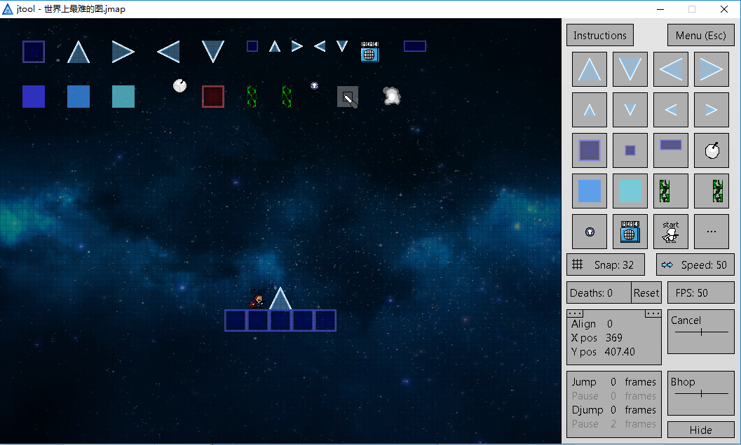

2. 在gmk或gmx文件中新建一个新的房间（尺寸800*608）：

此处以gmk为例：

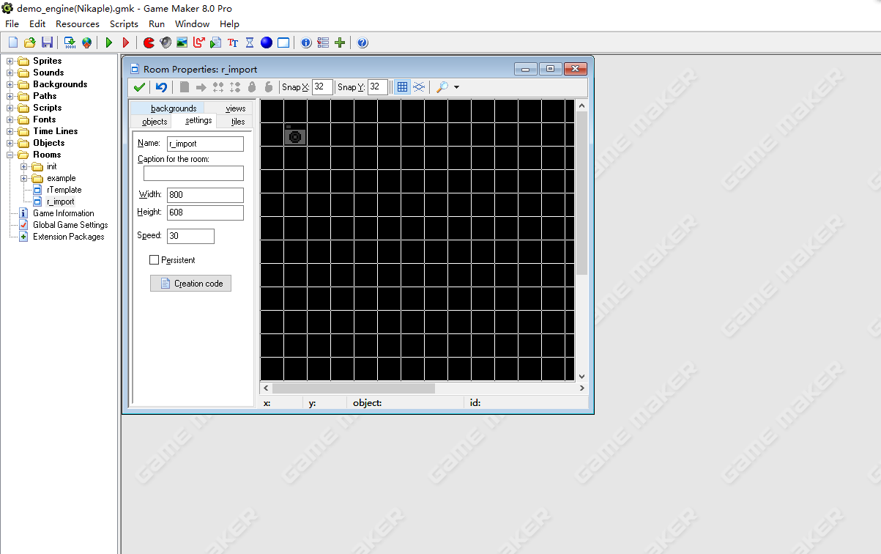

3. 打开map2gm.exe，并输入以下3项

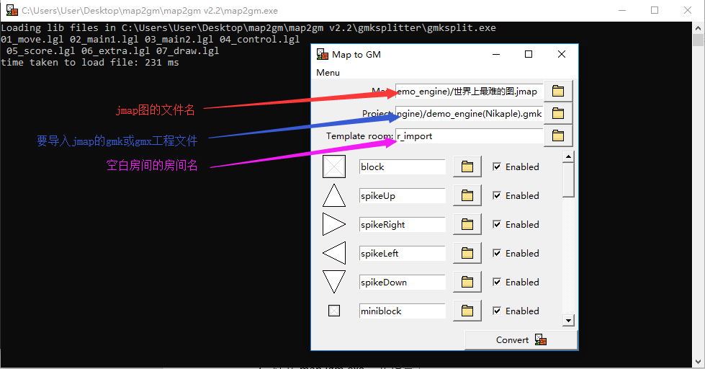

4. 将jmap图中使用过的对象分别在下图框中勾选并指明。

以block为例：

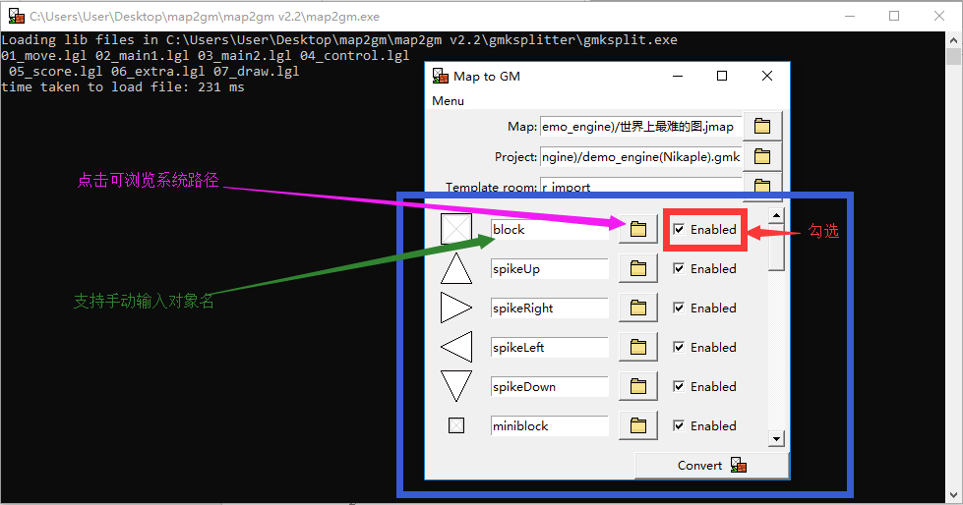

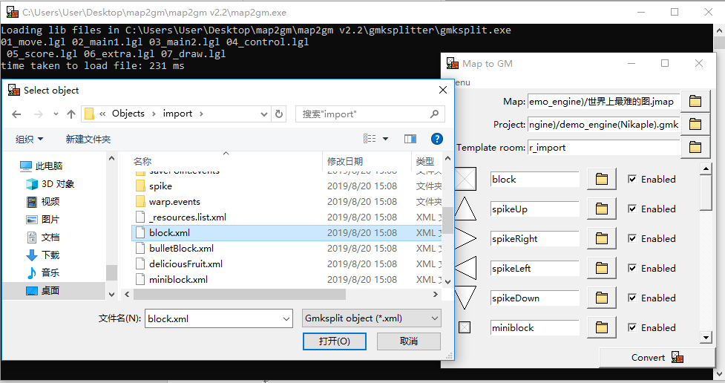

5.点击Convert，完成转换

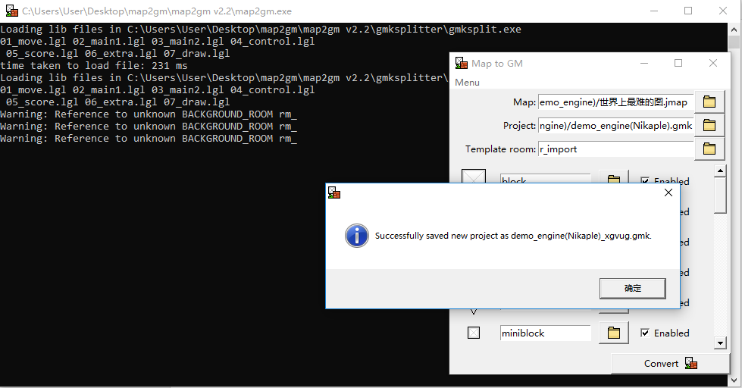

6.在本软件目录下即可找到修改后的工程文件。

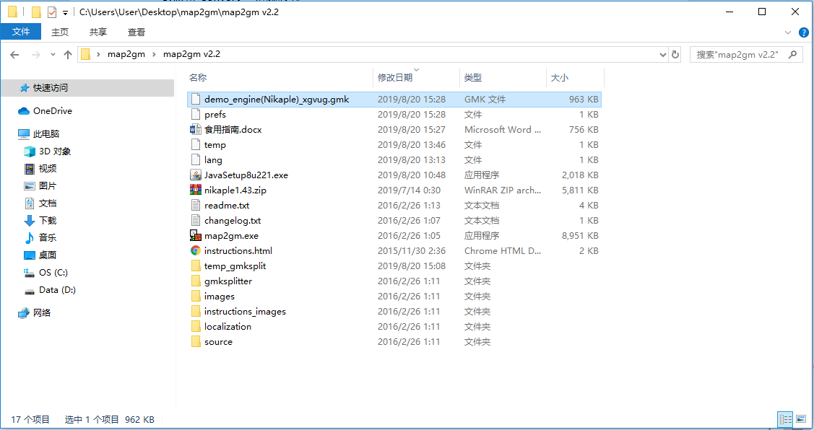

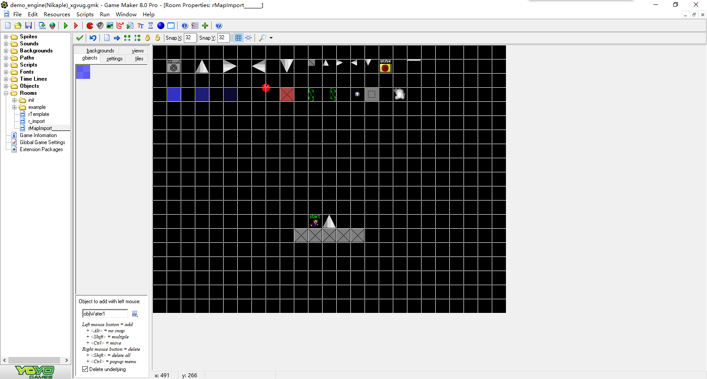

=====================================================================

eof

=====================================================================